**Decimális számrendszer**

Más néven tízes számrendszer

-számjegyei a 0, 1, 2, 3, 4, 5, 6, 7, 8, 9, helyiértékei a tíz hatványai

-a nem egész számok tizedestört formájában ábrázolhatóak benne

-az arab számírásos számrendszerek közül szinte az egész világon ezt használják

A kép szövege a tízes számrendszerbeli ábrázolásról szól, melyben a számok helyiértékek szerint vannak elrendezve. Az egyes helyiértékeken található számjegyek azt mutatják meg, hogy a tíz különböző hatványai hogyan kombinálódnak a 0 és 9 közötti együtthatókkal, hogy összeadódva megadják az adott számot. Az ábrázolás a következőképpen néz ki:

xnxn−1…x2x1x0

Ez az

számot jelöli. Az n szám tízes számrendszerbeli alakjában az i-edik helyiértéken az alábbi érték fog állni (a perjel maradékos osztást jelöl):

$$\left(\frac{n}{{10}^{ⅈ}}\right)\operatorname{mod}{10}$$

**Oszthatósági szabályok**

A tízes számrendszerben a tíz osztói a kettő és az öt. Ebből következik, hogy a legegyszerűbb oszthatósági szabályokat a kettő és öt hatványaira lehet alkalmazni: egy szám akkor osztható 2n-nel vagy 5n-nel, ha az utolsó n jegyéből képzett szám osztható velük. Különösképpen, a páros számok utolsó jegye lehet 0, 2, 4, 6 vagy 8, míg az öttel osztható számok utolsó jegye 0 vagy 5.

A három osztója a 10-1-nek, így hasonlóan egyszerű szabály alkalmazható: egy szám akkor osztható hárommal, ha a számjegyeinek összege osztható hárommal. Ugyanez a szabály alkalmazható a kilenccel való oszthatóságra is.

**Tizedes törtek**

A racionális és valós számokat kifejezhetjük tizedes törtként is, amelyben az összegben szerepelnek a tíz negatív kitevőjű hatványai is. Más helyiértékes számrendszerekhez hasonlóan, minden számnak van egy végtelen tizedestört alakja, míg azoknak a racionális számoknak, amelyek nevezőjében egyszerűsítés után csak kettővel és öttel osztható szám szerepel, véges tizedestört alakjuk van.

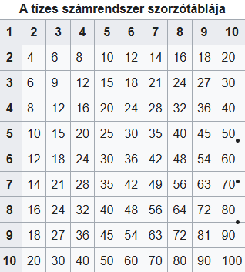

### A tízes számrendszer a nyelvekben

Kevés olyan nyelv létezik, amely teljes mértékben a tízes számrendszer logikáját követi. Ezekben a nyelvekben a 11-et „tíz-egy”-ként, a 23-at pedig „kettő-tíz-három”-ként mondják. Ilyenek például a vietnámi, egyes kínai nyelvek, a japán, a koreai, a thai és bizonyos inka nyelvek.

A magyar nyelvben a 10 és 20 közötti számok nevei követik a tízes számrendszer logikáját, például a 11-et „(a) tízen egy”-ként fejezzük ki, ami tizenegyet jelent. A magyar nyelvben sosem találkozunk azzal a jelenséggel, amely az indoeurópai nyelvekben gyakori, hogy az egyes helyiérték megelőzi a tízes értéket, például a németben (dreiundzwanzig „három és húsz”= 23). Ez a jelenség egyébként az uráli nyelvcsalád egyetlen nyelvében sem fordul elő.

### Pszichológiai szempontok

Egyes pszichológusok szerint a gyerekek annál nehezebben tanulnak meg számolni, minél szabálytalanabb a számok neve az adott nyelven.

### Tizenhatos (hexadecimális) számrendszer

A tizenhatos számrendszer, más néven hexadecimális számrendszer, a 16-os szám alapú rendszer. Ez az informatika egyik kulcsfontosságú számrendszere, és programozói szaknyelvben gyakran "hexa"-nak nevezik. Ebben a számrendszerben a 0-tól 9-ig terjedő számjegyek mellett az A, B, C, D, E és F betűk is szerepelnek (illetve ezek kisbetűs megfelelői is használhatók).

* A 0–9 számjegyek ugyanazt jelentik, mint a tízes számrendszerben.
* Az A számjegy 10-et, a B 11-et, a C 12-t, a D 13-at, az E 14-et, és az F 15-öt jelöl (összesen 16 számjegy van, mivel a nulla is egy számjegy).

Általában az eltérő számrendszer használatát a szám után írt alsó indexes H betű vagy a 16 jelzi, például: C9H vagy C916. A programozásban gyakran előfordul a szám elé írt 0x jelölés (a hexa rövidítése), például 0xC9.

Egy tizenhatos számrendszerben írt szám esetében az egyes számjegyek a 16 hatványait képviselik, növekvő sorrendben a legkisebb helyiértékű számjegytől haladva a legnagyobb felé. Például a 3F8H szám a tízes számrendszerben így számolható ki:

3×162+15×161+8×160=3×256+15×16+8×1=768+240+8=1016.

### Hexadecimális számok különböző programozási nyelvekben

A különböző programozási nyelvekben gyakran találkozunk hexadecimális számokkal, és mivel a programozási nyelvek sokfélesége és fejlődése meglehetősen változatos, ezért a hexadecimális számok jelölése is eltérő:

* Az Ada és VHDL programozási nyelvekben a számokat numerikus idézőjelben („#” karakter) írjuk (például „20#5A3#”).
* A C programozási nyelv és az abból származó nyelvek (például Java, JavaScript) a „0x” előtagot használják (például „0x5A3”). A „0” jelzi a fordító számára, hogy számról van szó, az „x” pedig azt, hogy hexadecimális szám.
* A HTML nyelvben szintén az „x” karaktert használják, például a decimális „&#1443;” hexadecimális megfelelője az „&#x5a3;”.
* A Pascal-ban és néhány Assembly-verzióban a szám után egy „h” betűt írunk; ha a szám betűkarakterrel kezdődik, elé egy nullát is írunk, például „0A3Ch” vagy „5A3h”.
* Más Assembly nyelvekben (AT&T, Motorola), valamint néhány BASIC nyelvjárásban, a Turbo Pascal-ban és a Delphiben a „$” előtagot használják (például „$5A3”).
* Egyes BASIC nyelvjárásokban a „&h” karakterek használatosak (például „&h5A3”).

**Megjegyzés:** Az idézőjelek csak a jobb érthetőség kedvéért vannak itt, a programkódban nem szükséges őket használni.

### A tizenhatos számrendszer a számítástechnikában

A hexadecimális számrendszer gyakran használatos a számítógépekhez kapcsolódó tudományterületeken. Ennek oka, hogy a 16-os szám alapja 24-nek felel meg, ami azt jelenti, hogy egy hexadecimális szám pontosan négy bitet (1 nibble-t) képvisel. Így egy bájt értéke egy kétjegyű hexadecimális számmal is kifejezhető (a 00H – FFH intervallumban). Ezzel az ábrázolási módszerrel a bitsorozatok leírása egyszerűbbé válik, könnyebben olvasható és nehezebb eltéveszteni.

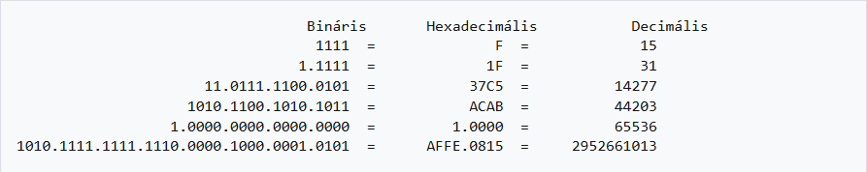

A Bailey-Borwein-Plouffe-összegképlettel a π szám tetszőleges tizenhatodos jegye meghatározható az előző jegyek ismerete nélkül.

### Átváltás

#### Tízes számrendszerből tizenhatos számrendszerbe

Az átváltás legkönnyebben úgy érthető meg, ha megvizsgáljuk, hányszor található meg a legnagyobb 16 hatványa az adott számban, és ezt ismételjük addig, amíg a maradék nullára nem csökken.

#### Sorozatos osztás módszere

Az előző módszer egy továbbfejlesztett változata a sorozatos osztás módszere.

Ahelyett, hogy egyszerre a legnagyobb hatvánnyal osztanánk, az új alapot használva sorozatosan osztunk, így haladunk a kisebb egységektől a nagyobbak felé. A maradékok az egyre nagyobb egységek számát jelzik. Ennek előnye, hogy nem kell előre megbecsülni a legnagyobb hatványt, ami még kisebb az adott számnál.

Az eredeti számot maradékosan osztjuk tizenhattal, így megkapjuk, hány tizenhatos van benne. A maradék az egyesek számát adja. Megvizsgáljuk, van-e elég tizenhatos egy nagyobb egység kialakításához. Ha van, akkor egy újabb maradékos osztással megkapjuk, hány tizenhatost nem lehet egy nagyobb egységre átváltani. Ismételjük az osztásokat, amíg tizenhatnál kisebb számot nem kapunk. Ez lesz a tizenhatos számrendszerben írt szám első jegye. A további jegyeket a maradékok fordított sorrendben adják.

#### Sorozatos szorzás módszere

Ez a módszer nemcsak egész számok átváltására alkalmas, hanem tizedes törtek átváltására is. A nem egész számokat „tizenhatodostörtekként” fejezhetjük ki a számrendszerben.

Tegyük fel, hogy a tizedestört 0 és 1 közé esik. Szorozzuk meg a tizedestörtet tizenhattal, és vegyük az egészrészét. Ez megadja a tizenhatodostört első jegyét. A második szorzás eredményének egészrészeként kapjuk meg a tizenhatodostört második jegyét, és így tovább.

Véges tizenhatodostört esetén az eljárás befejeződik. Más racionális számok esetén a módszert addig alkalmazzuk, amíg egy teljes szakaszt nem kapunk. Az irracionális számokra az eljárás nem ér véget, így csak az első n jegyet kapjuk meg.

Ha egy valós számnak van egész- és törtrésze is, akkor ezt a módszert az előző kettő valamelyikével kell kombinálni.

### Átváltás tizenhatos számrendszerből tízes számrendszerbe

Az átváltás fordított irányában ugyanazokat a módszereket alkalmazhatjuk. Mivel általában a tízes számrendszerben számolunk, egyszerűbb lehet, ha a következő képletet használjuk:

$$\sum_{i=0}^{n}{\left(a_{i}×B^{i}\right)}$$

Kétjegyű számokra különösen egyszerű: szorozzuk meg az első jegyet tizenhattal, és adjuk hozzá a második jegyet.

### Átszámolási táblázat

A programozói gyakorlatban gyakran szükséges a 0 és 255 közötti számok átváltása a tízes és tizenhatos számrendszerek között. Az alábbi táblázat segítségével gyorsan elvégezhető az átváltás.

A táblázat első oszlopa tartalmazza az első számjegyet, az első sora pedig a másodikat (az egyes helyiértéket). A metszéspontban a decimális érték látható.

Például a 179 (10) esetében az első oszlopban „B0” (azaz B0H), az első sorban pedig „03” (azaz 03H) található. Ha összeadjuk, B0 + 03 = B3-at kapunk, amely a 179 tizenhatos számrendszerbeli megfelelője. A visszaváltás pontosan ennek a fordítottja.

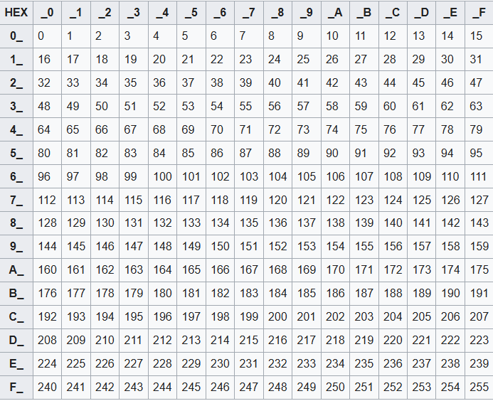

### Átváltás tízes számrendszerbe a sorozatos szorzás módszerével

Az egyik legegyszerűbb algoritmus a hexadecimális számrendszerből tízes számrendszerbe történő átváltáshoz a sorozatos szorzás módszere. Ez a módszer könnyen alkalmazható szorzások és összeadások révén. A lényege a következő:

Adott egy tizenhatos számrendszerbeli szám, amelynek számjegyei hihi−1…h2h1. Először ezeket a számjegyeket tízes számrendszerbe konvertáljuk. Ezt követően az egyes számjegyeket 16 hatványaival szorozzuk az alábbi képlet szerint. A hatványozás során a kitevő értékét úgy kapjuk meg, hogy a helyiértékből levonunk egyet.

Az algoritmus képlete így néz ki:

decimális érték = h1*16i-1+hi-1*16i-2+…h2*161+h1*160

Például a 3F hexadecimális számot így alakíthatjuk át decimálissá:

### 3F = 3*161+F*160 = 3*16+15*1 = 63

### Átváltás más 2-hatvány alapú számrendszerekbe és vissza

A tizenhatos számrendszerbeli számokat különösen egyszerű egy másik 2-hatvány alapú számrendszerbe átírni, mivel a 16 is egy 2 hatványa.

#### Átváltás kettes számrendszerbe

Helyettesítsünk minden jegyet azok kettes számrendszerbeli alakjával.

#### Átváltás kettes számrendszerből

Az eljárás fordítottja: osszuk a biteket hátulról kezdve négyes csoportokra, és helyettesítsünk minden négyest a tizenhatos számrendszerbeli alakjával.

#### Átváltás négyes számrendszerbe és vissza

Bővebben lásd: Négyes számrendszer#Átváltása

#### Átváltás nyolcas számrendszerbe

Ez az átváltás az előzőekhez hasonlóan végezhető el. Először a tizenhatos számrendszerben megadott számot átírjuk kettes számrendszerbe, majd onnan tovább nyolcas számrendszerbe: osszuk a biteket hátulról kezdve hármas csoportokba, és minden hármas helyett írjuk azok nyolcas számrendszerbeli alakját.

#### Átváltás nyolcas számrendszerből

Az előző algoritmus fordítottjával ez az átváltás is egyszerű.

### Hexadecimális törtek

A helyiértékes rendszerekben a tizedesvessző után álló n-edik jegy helyiértéke:

1Bn\frac{1}{B^n}

ahol B a számrendszer alapját jelöli. Így a tizenhatodosvessző utáni első jegy helyiértéke:

$$\frac{1}{16^1} = \frac{1}{16}$$,

a másodiké:

$$\frac{1}{16^2} = \frac{1}{256}$$,

a harmadiké:

$$\frac{1}{16^3} = \frac{1}{4096}$$,

és így tovább.

Mivel a 16 a 2 hatványa, és a 2 prímszám, a 16-nak csak egy prímosztója van. Így a törtek csak akkor írhatók fel véges tizenhatodostörtként, ha a nevezőjük kettő hatványa, más esetekben szakaszos végtelen tizenhatodostörtként jelennek meg:

| **Tizedestört** | **Hexadecimális törtek** |
| --- | --- |
| 1 | 1 |
| 1/2 | 0.8 |
| 1/3 | 0.5 |
| 1/4 | 0.4 |
| 1/5 | 0.3 |
| 1/6 | 0.2A |
| 1/7 | 0.249 |
| 1/8 | 0.2 |
| 1/9 | 0.1C7 |
| 1/A (1/10) | 0.19 |
| 1/B (1/11) | 0.1745D |
| 1/C (1/12) | 0.15 |
| 1/D (1/13) | 0.13B |
| 1/E (1/14) | 0.1249 |
| 1/F (1/15) | 0.1 |

A táblázatban a föléhúzás a végtelenségig ismétlődő számjegyeket jelöli.

### A tizenhatos számrendszer matematikai ábrázolása

#### Decimális számrendszerben:

hmhm−1⋯h0,h−1h−2⋯h−n=∑i=−nmhi⋅(1610)i,m,n∈N,hi∈{0;1;⋯ ;15}h_m h_{m-1} \cdots h_0 , h_{-1} h_{-2} \cdots h_{-n} = \sum_{i=-n}^{m} h_i \cdot (16_{10})^i , m, n \in \mathbb{N}, h_i \in \{0;1;\cdots;15\}

#### Hexadecimális számrendszerben:

hmhm−1⋯h0,h−1h−2⋯h−n=∑i=−nmhi⋅(1016)i,m,n∈N,hi∈{0;1;⋯ ;9;A;⋯ ;F}